 | Istituto Omnicomprensivo“Montefeltro”  I.C. “A.Battelli” – I.I.S. “M.Vannucci”  Via Giusti - 61028 SASSOCORVARO (PU)  Tel. 0722-76137 – Fax 0722-76261 - C.F. 82006010415  E-mail: omnicomprensivo.montefeltro@provincia.ps.it  Posta certificata: psis00100b@pec.istruzione.it  Sito web: http://www.iis-montefeltro.it | 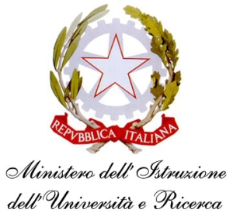

COMUNICAZIONE N. 198 Sassocorvaro, 15/01/2014

Ai genitori degli alunni
SCUOLA SECONDARIA DI I GRADO
CLASSI 3^ A e B

OGGETTO: Progetto Orientamento 2013/2014 – Incontro con gli Istituti Superiori della Provincia e l’Ufficio Formazione e Impiego della Provincia di Pesaro e Urbino.

Come consuetudine da anni, per poter aiutare i ragazzi delle terze classi della Scuola Secondaria di I Grado e le loro famiglie ad affrontare meglio la scelta futura, nell’ambito del Progetto Orientamento per la Scuola Secondaria di I grado, l’Istituto Omnicomprensivo Montefeltro di Sassocorvaro il giorno LUNEDÌ 20 GENNAIO 2014, DALLE ORE 17.30 ALLE ORE 20.00, organizza un incontro con i docenti delle Scuole Superiori presenti nel territorio per offrire l’opportunità a genitori e studenti di avere uno scambio diretto nonché una pluralità di informazioni e di materiali. L’incontro, che avrà luogo presso l’Aula Magna della sede centrale dell’Istituto Omnicomprensivo Montefeltro, si articolerà in due momenti:
- un momento comune, per illustrare sinteticamente, anche mediante il supporto di slide, il panorama dei percorsi di studio dopo la terza media, l’offerta formativa delle scuole superiori presenti nel territorio, i percorsi di formazione professionale al termine dell’Obbligo Scolastico;
2. un momento individuale, in cui i Rappresentanti delle scuole superiori e il Tutor provinciale per l’Orientamento incontreranno singolarmente i genitori e gli alunni interessati ad avere delucidazioni ed approfondimenti.
I docenti sono pregati di far riportare la presente nel libretto delle comunicazioni e di controllare la firma di presa visione da parte dei genitori.

La presente comunicazione è pubblicata sul sito Internet della scuola all’indirizzo http://www.iis-montefeltro.it. al link ALBO/CIRCOLARI.

LB/uff.did.sp IL DIRIGENTE SCOLASTICO
(Dott.ssa Anna Maria Marinai)

